# รายงานความก้าวหน้าวิชา Computer Engineering Project Preparation

**ครั้งที่ 2**

1. ชื่อโครงงาน (อังกฤษ) Recommendation System for CE Curriculum administrators
2. การดำเนินงานมีความก้าวหน้า 57 %

## ความก้าวหน้าระหว่างวันที่ 04 มี.ค. 65 ถึงวันที่ 01 เม.ย. 65

## รายละเอียดความก้าวหน้า

* ทำการนัดประชุมกับอาจารย์ที่ปรึกษา เพื่อหาแนวทางการดำเนินการต่อในขั้นตอนต่อไป และแก้ไขปรับเปลี่ยนงานตามความเหมาะสม เช่น ตรวจสอบ review การ design UX,UI คร่าวๆ และการตรวจสอบความคือหน้าการศึกษาค้นคว้าความรู้ และดูความคือหน้ากาทำ literature review ของงานวิจัยที่เกี่ยวข้อง
* ได้ศึกษาค้นคว้าข้อมูลที่เกี่ยวข้องกับ Data Analysis เพิ่มเติม
* ได้ศึกษางานวิจัยที่เกี่ยวข้องกับหัวข้อโครงงาน ได้แก่

1. โครงการวิจัย เรื่อง วิเคราะห์และพัฒนาระบบแนะนําหนังสือคอมพิวเตอร์ แบบออนไลน์โดยใช้เทคนิคการกรองแบบเนื้อหา ตามรูปที่ 1.1
2. วารสารวิจัย เรื่อง การทำนายผลสัมฤทธิ์ทางการเรียนของนักศึกษา มหาวิทยาลัยเทคโนโลยีพระจอมเกล้าธนบุรี ที่ผ่านการคัดเลือก บุคคลเข้าศึกษาในระบบกลางการรับนักศึกษา ตามรูปที่ 1.2

* ได้ศึกษาค้นคว้าข้อมูลที่เกี่ยวข้องกับ Prediction เพิ่มเติม ศึกษา Classification 3 อย่าง ได้แก่ K-Nearest Neighbors (KNN) , Decision Tree , Naive Bayesian Classifier
* ได้ศึกษาค้นคว้าข้อมูลเกี่ยวกับระบบ Recommendation
* ได้ศึกษาค้นคว้าข้อมูลเกี่ยวกับระบบ Visualization
* ออกแบบ Use case diagram เเผนภาพที่ใช้เเสดงปฎิสัมพันธ์ระหว่างระบบงาน เเละสิ่งที่อยู่นอกระบบงาน สำหรับให้ผู้พัฒนาระบบมสามารถแยกแยะกิจกรรมที่อาจจะเกิดขึ้นในระบบ ตามรูปที่ 1.3
* ออกแบบ Sitemap เชื่อมโยงความสัมพันธ์ของหน้าเว็บ ตามรูปที่ 1.4
* ออกแบบ User flow แสดงเส้นทางของผู้ใช้ในแอปพลิเคชัน ตามรูปที่ 1.5
* ออกแบบ Data model แสดงโครงสร้างความสัมพันธ์ของข้อมูลในฐานข้อมูล ตามรูปที่ 1.6
* ออกแบบ UI คร่าวๆ สำหรับนักศึกษา อาจารย์ กรรมการหลักสูตร และผู้ใช้งานทั่วไป ตามรูปที่ 1.7

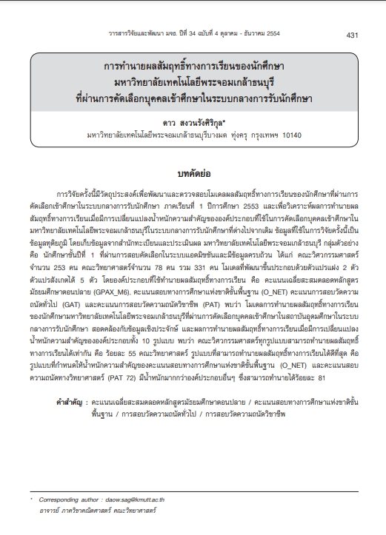

**รูปที่ 1.2 การทำนายผลสัมฤทธิ์ทางการเรียนของนักศึกษา มหาวิทยาลัยเทคโนโลยีพระจอมเกล้าธนบุรี ที่ผ่านการคัดเลือก บุคคลเข้าศึกษาในระบบกลางการรับนักศึกษา**



**รูปที่ 1.1 โครงการวิจัยวิเคราะห์และพัฒนาระบบแนะนําหนังสือคอมพิวเตอร์ แบบออนไลน์โดยใช้เทคนิคการกรองแบบเนื้อหา**

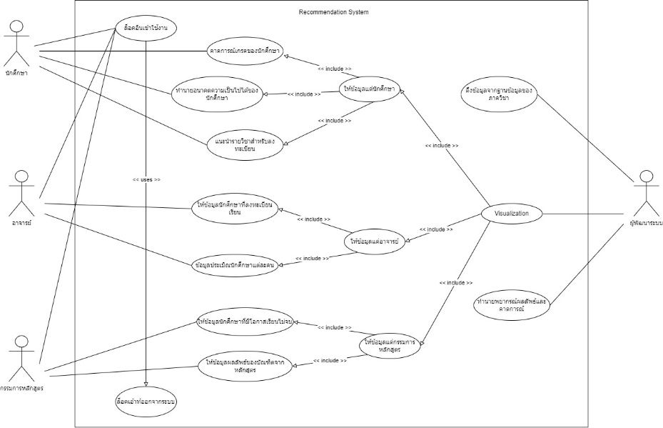

**รูปที่ 1.3 การออกแบบ Use case diagram**

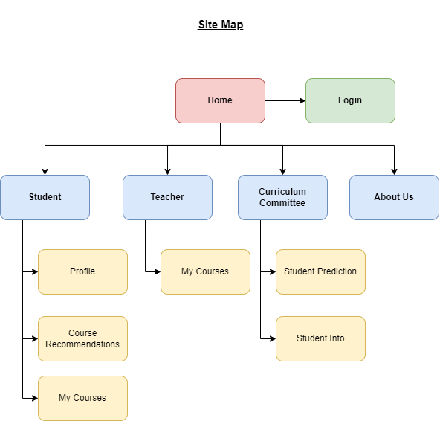

**รูปที่ 1.4 การออกแบบ Sitemap diagram**

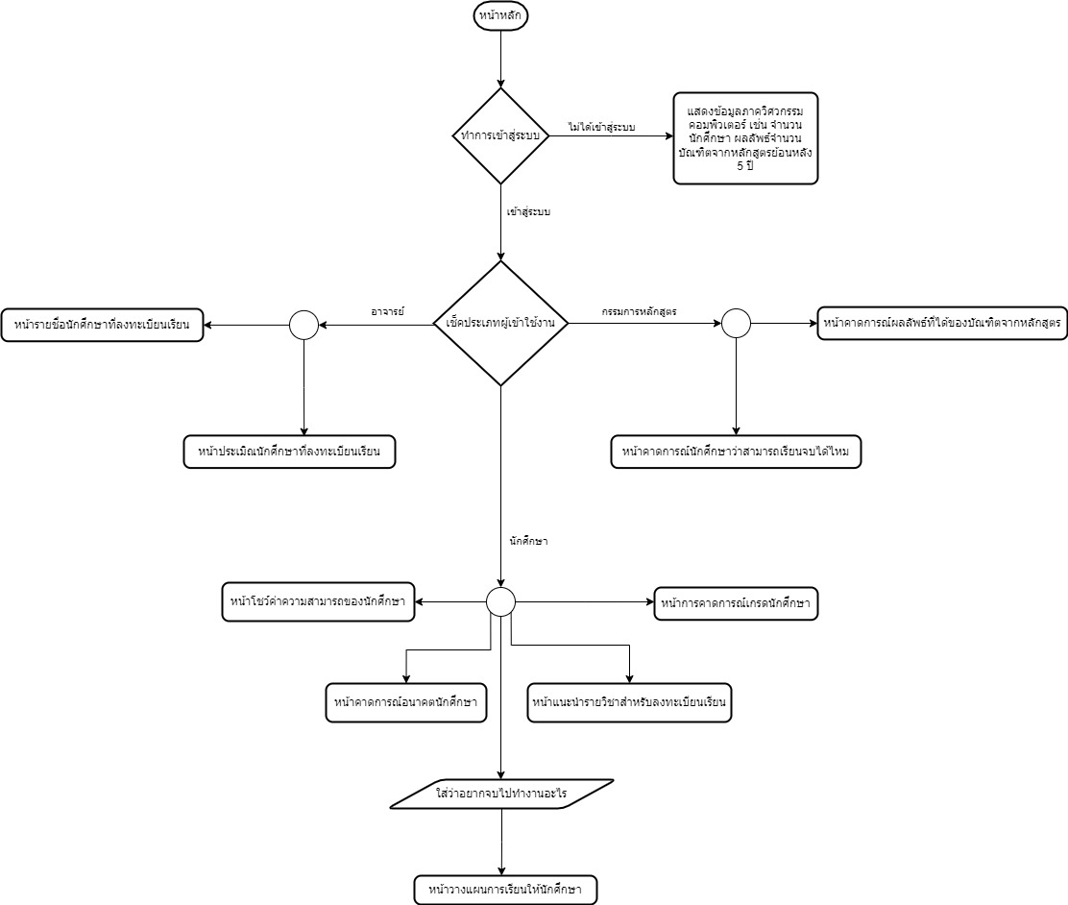

**รูปที่ 1.5 การออกแบบ User flow diagram**

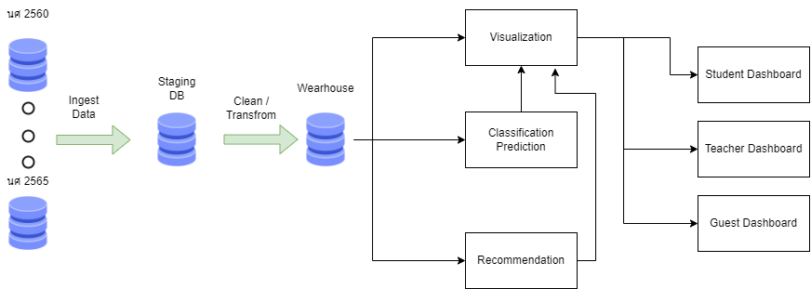

**รูปที่ 1.6 การออกแบบ Data model**

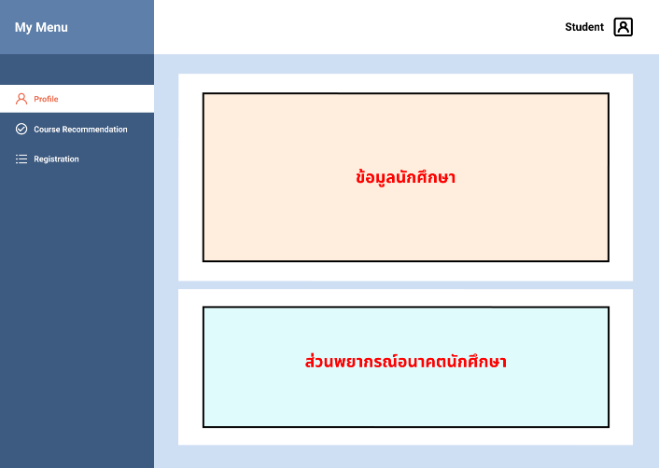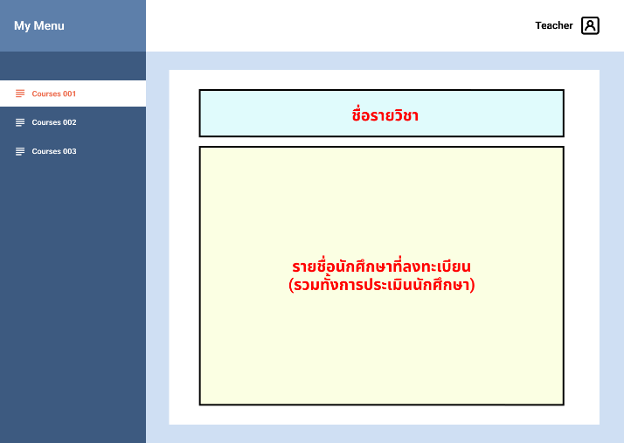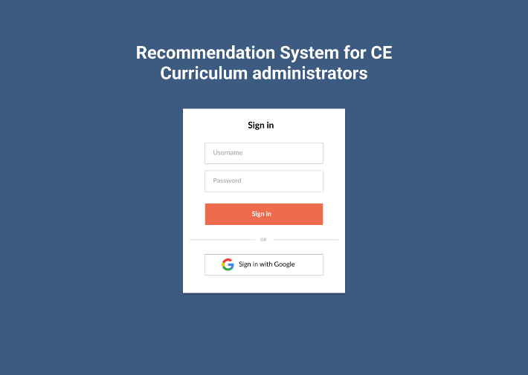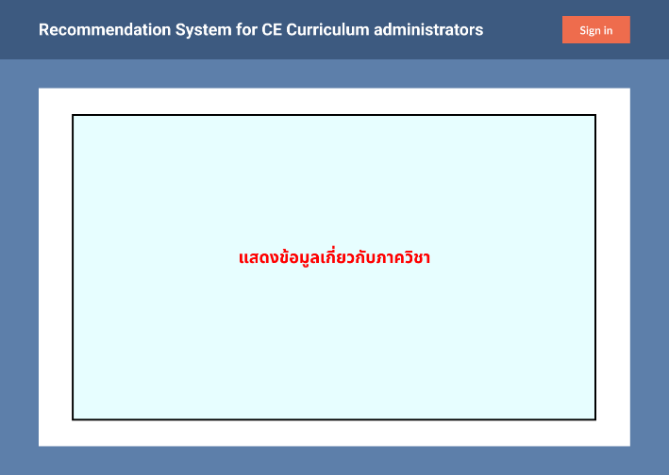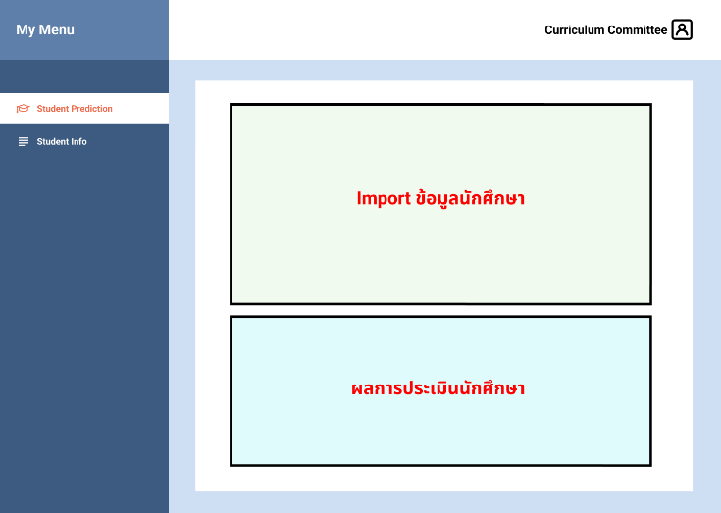

**รูปที่ 1.7 การออกแบบ User Interface**

## ปัญหาที่เกิดขึ้นและแนวทางการแก้ไข

**Problem No. 2**

**พบปัญหาในการรายงานความก้าวหน้า ครั้งที่ 1**

**สถานะ**   กำลังดำเนินการ  แก้ไขสำเร็จ

**รายละเอียดปัญหา**

* พบปัญหาที่ระบบ Visualization Dashboard ของ Django ที่ได้ศึกษา และนำ Source Code มาทดลองใช้ ได้มีการติดลายน้ำลิขสิทธิ์ของ Visualization Dashboard ของเจ้าของ Source Code

**แนวทางแก้ไข/การแก้ไข**

* ไม่นำ Source Code ของระบบ Visualization Dashboard ของ Django ที่มีการติดลายน้ำลิขสิทธิ์มาใช้ เนื่องจากทำให้ต้องมีการเสียค่าลิขสิทธิ์
* และทำการศึกษา และหาวิธีทำ Visualization Dashboard ของ Django จากแหล่งข้อมูลอื่น ๆ แทน

**Problem No. 3**

**พบปัญหาในการรายงานความก้าวหน้า ครั้งที่ 2**

**สถานะ**   กำลังดำเนินการ  แก้ไขสำเร็จ

**รายละเอียดปัญหา**

* การศึกษาหาความรู้ในเรื่องสูตรทางวิชาคณิตศาสตร์ และการคำนวณสถิติที่เกี่ยวข้องกับโครงงานวิจัย ยังมีการศึกษาเพิ่มเติมที่ยังไม่ครอบคลุม และยังไม่ครบตามที่วางแผนไว้

**แนวทางแก้ไข/การแก้ไข**

* เร่งทำการศึกษาในเรื่องสูตรทางวิชาคณิตศาสตร์ และการคำนวณสถิติที่เกี่ยวข้องกับโครงงานวิจัยเพิ่มเติม ในเรื่องของ การคำนวณโมเดล หรือในเรื่องการทำ Classification ของ K-Nearest Neighbors (KNN) , Decision Tree , Naive Bayesian Classifier

**Problem No. 4**

**พบปัญหาในการรายงานความก้าวหน้า ครั้งที่ 2**

**สถานะ**   กำลังดำเนินการ  แก้ไขสำเร็จ

**รายละเอียดปัญหา**

* พบปัญหาเรื่องการออกแบบตัวอย่าง UI ที่ได้ออกแบบไว้ ยังมีปัญหา และจุดที่ต้องทำการแก้ไขปรับปรุง

**แนวทางแก้ไข/การแก้ไข**

* แก้ไขปัญหา และปรับปรุงตัวอย่าง UI ให้ดียิ่งขี้น
* เพิ่มเติมรายละเอียดของการออกแบบตัวอย่าง UI อย่างเหมาะสม

**Problem No. 5**

**พบปัญหาในการรายงานความก้าวหน้า ครั้งที่ 2**

**สถานะ**   กำลังดำเนินการ  แก้ไขสำเร็จ

**รายละเอียดปัญหา**

* พบปัญหาเรื่องการออกแบบ Data Model ยังไม่สามารถทำตามแบบแผนที่วางไว้ได้ เนื่องจากต้องทำการศึกษาข้อมูลที่เกี่ยวข้องเพิ่มเติม และทำความเข้าใจระบบให้มากขึ้น

**แนวทางแก้ไข/การแก้ไข**

* ต้องทำการศึกษาข้อมูลในการออกแบบ Data Model เพิ่มเติม และทำความเข้าใจระบบของโครงงานให้มากยิ่งขึ้น

## สิ่งที่จะดำเนินการต่อไป

* ทำการศึกษาและติดตั้งเครื่องมือ และระบบต่าง ๆ เพื่อเตรียมพร้อมสำหรับการทำโครงงาน
* กำหนดขอบเขตของโครงงาน, การพัฒนาโครงงาน, แผนการดำเนินโครงงาน, และประโยชน์ที่คาดว่าจะได้รับ
* ศึกษางานวิจัยที่เกี่ยวข้องเพิ่มเติม
* ลองพัฒนาและศึกษาระบบ pipeline
* เพิ่มเติมแก้ไข UI
* วาดแผนผังภาพรวมระบบ
* ปรับแก้ Data Model